EMEI “OLINDA MARIA DE JESUS SOUZA”
TURMA: BERÇÁRIO
SUGESTÃO DE ATIVIDADES – SEMANA DE 13 A 25 DE SETEMBRO DE 2021
TEMA: PLANTAS E PRIMAVERA
Olá, turminha do berçário, tudo bem com vocês? Esperamos que sim!
Vamos iniciar mais uma semana de atividades...
Atividade 1
A educadora Nair fez um vídeo para mostrar como se faz a experiencia de plantar um feijão no algodão. Faça o plantio com a criança e junto com ela coloque um pouquinho de água todos os dias. Será muito interessante ela perceber que esse grão irá brotar e crescer, graças à sua dedicação e carinho.
Visualizar vídeo Educadora Nair – Berçário – Experiência: Plantar feijão no algodão.
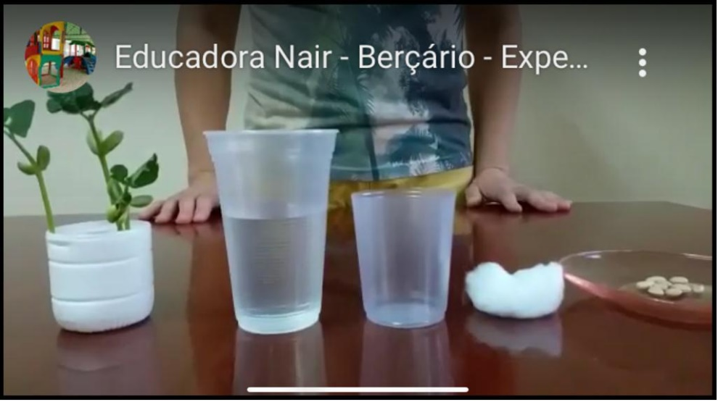
https://www.youtube.com/watch?v=DbkSqcjPtjs
Fazendo isso, você irá aprender a importância dos cuidados com os seres vivos, irá perceber as etapas do crescimento da planta e irá desenvolver a responsabilidade.

Atividade 2
Visualizar vídeo Educadora Maria – Berçário – História: A sementinha
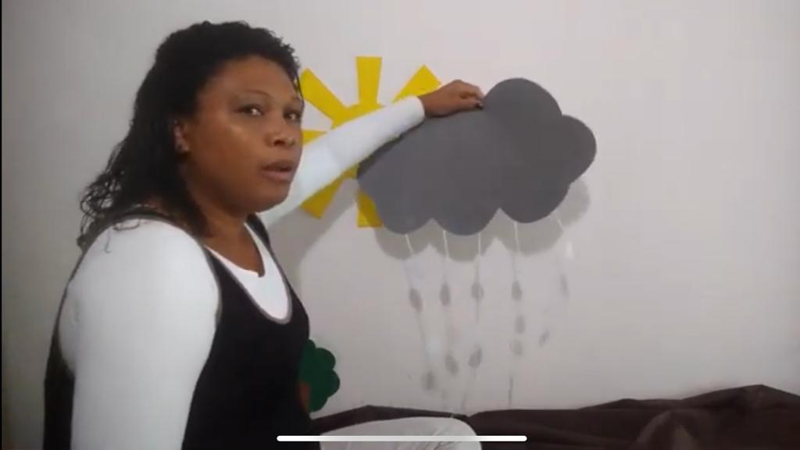
https://www.youtube.com/watch?v=72WovOG4Nes
Vamos aproveitar que estamos falando sobre o meio ambiente e explorar o meio em que vivemos?
Na companhia de um adulto, ande pela sua casa, pelo seu quintal ou até em sua calçada e procure plantas com ou sem flores... explore os tamanhos, as cores, as texturas, os cheiros.

Atividade 3
Aproveitando a atividade anterior, recolha algumas folhas de árvores ou plantas com as crianças.
Diga a ela que vocês irão brincar de fazer as folhas se transformarem em animais... pegue uma folha de papel, cole as folhas das plantas e faça como nas imagens abaixo. Deixe que a criança participe da maneira que ela conseguir.
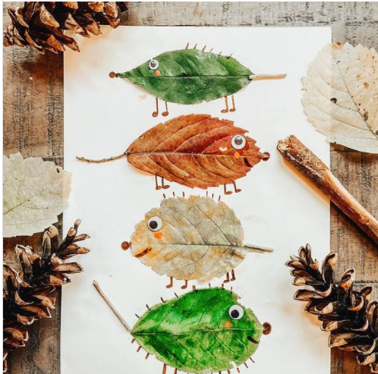

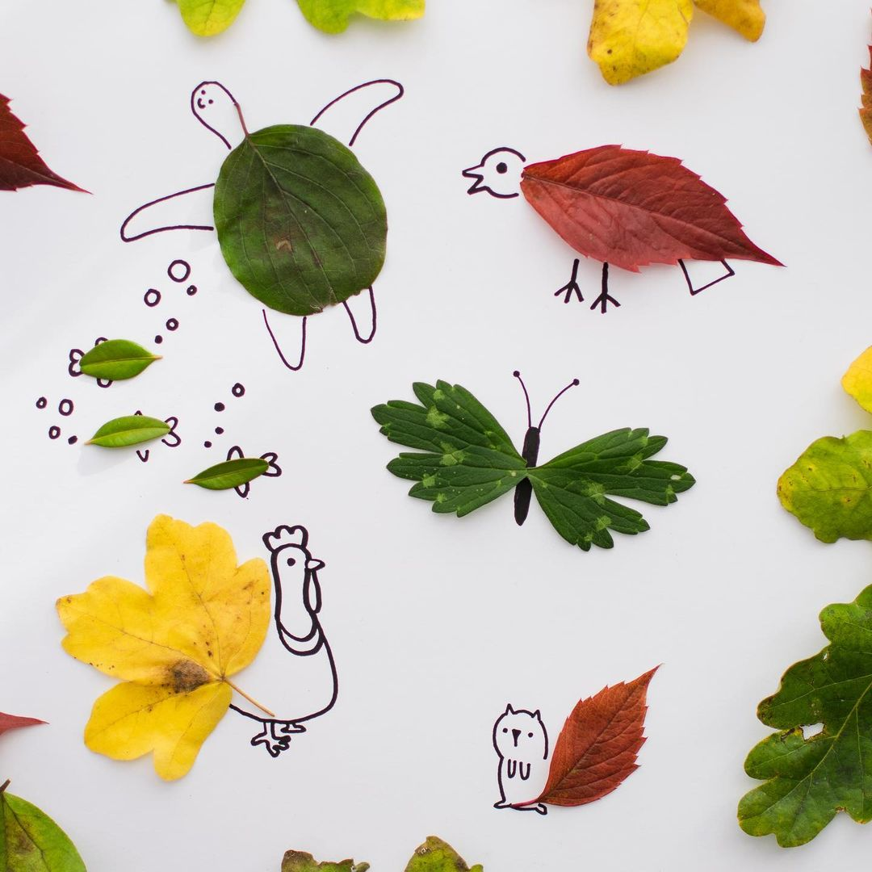

Atividade 4
Nesta atividade trabalharemos com as crianças os conceitos de grande e pequeno.
Peça para que ela aponte a imagem grande e a imagem pequena, de acordo com o que for aparecendo na tela. Fale os nomes das cores para que ela vá memorizando.
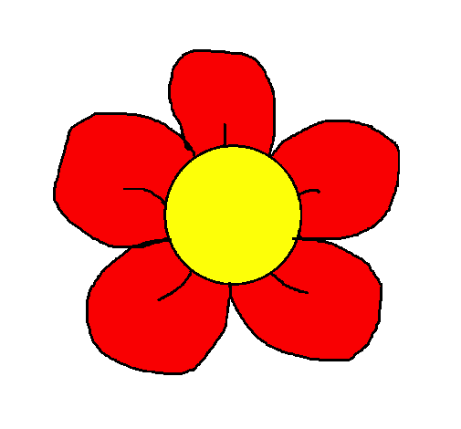

Atividade 5
Hora da História!!!!
“A Lagartinha Comilona”
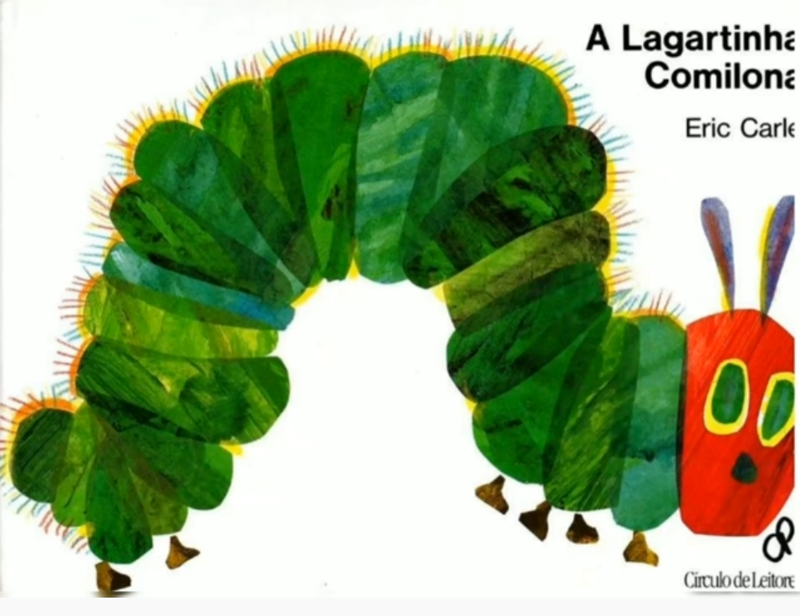
https://youtu.be/_ExY8FWke8E

Atividade 6
Que tal fazer uma lagartinha com os dedinhos da criança?
Vamos usar tinta guache e uma folha de papel. Na folha de papel, faça o desenho de uma folha de árvore.
Use as mãos ou os pés da criança para fazer o carimbo dos dedinhos com a tinta guache. Faça a carinha da lagarta.
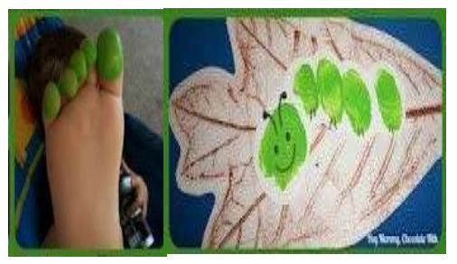

Referências bibliográficas
Atividade 1
https://www.youtube.com/watch?v=DbkSqcjPtjs

Atividade 2
https://www.youtube.com/watch?v=72WovOG4Nes

Atividade 3
https://bebe.abril.com.br/wp-content/uploads/2021/01/121145663_129854622212831_6548076792218563422_n.jpg?quality=90&strip=info&crop=0px%2C282px%2C1080px%2C735px&resize=680,453 acessado em 09/09/21
https://www.instagram.com/p/CF5HIR9jUBV/?utm_source=ig_embed&ig_rid=8b811f8d-caca-4e64-9072-af75f49f1d74 acessado em 09/09/21
Atividade 4
http://cdn5.colorir.com/desenhos/color/201649/flor-simples-natureza-flores-1320054.jpg acessado em 09/09/21
http://cdn5.colorir.com/desenhos/color/201048/6872544993659da16ab355c47beb1570.png acessado em 09/09/21
Atividade 5
https://youtu.be/_ExY8FWke8E acessado em 09/09/2021

